Plt.plot 报错

1.Process finished with exit code -1073740791 (0xC0000409)

解决方法：更新Matplotlib

更新后报错：

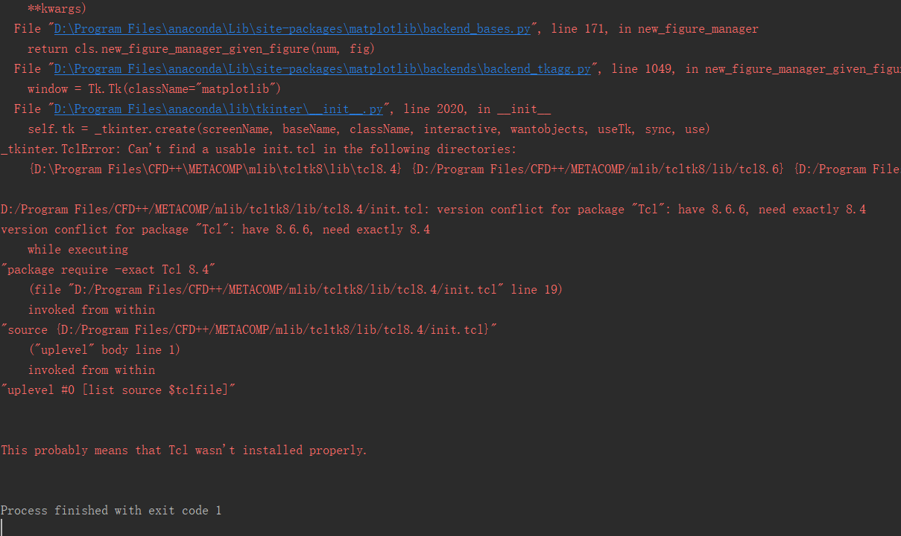

报错原因：

安装CFD++后，系统环境变量 TCL_LIBRARY 和 TCL_LIBRARY 会变成CFD++安装路径下的值，这时在python 运行plt.plot就会报错，因为使用的是CFD++中的TCL。

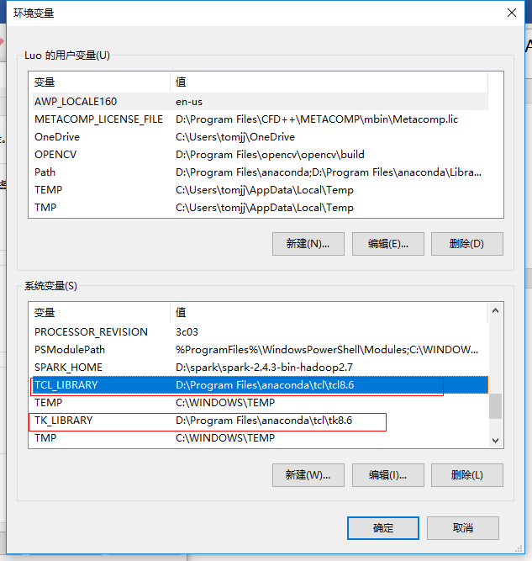

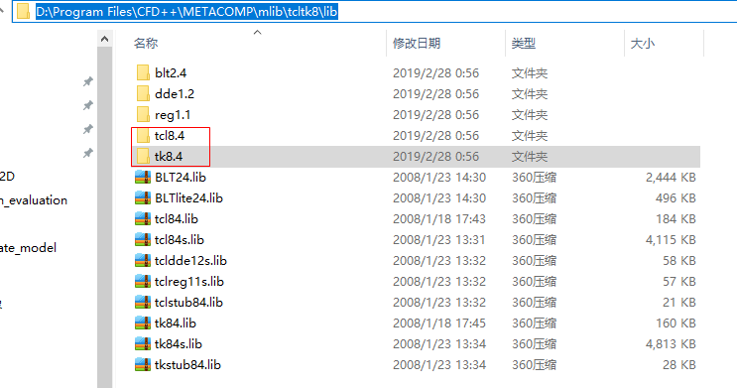

解决方法1：将这2个环境变量替换成python路径下的tcl，这时plt.plot不会报错，但是CFD++就无法使用可视化界面运行，而使用脚本驱动可以运行

解决方法2：在pycharm中修改运行的环境变量

Run->Edit configurations

Plt.legend 报错

plt.legend(loc='best',edgecolor='black', prop=font_legend)

plt.savefig('plot/benchmark_func.eps')

plt.savefig前使用plt.legend 会报如下错。如果不保存图片，直接使用plt.show()显示不会报错



原因：plt.show()显示的legend可以是透明的，而plt.savefig保存的图片不是透明的